Erfahrungsbericht

Chatbot-Didaktik in der Aus- und Weiterbildung

Wolfgang König berichtet über seine Erfahrungen das Berufsbildungspersonal mit dem „Graue-Box-Modell der Chatbot-Didaktik“ zu ertüchtigen.
Die Weiterentwicklung der Ausbildung 4.0 ist ein zentrales Zukunftsthema. Der Begriff "Ausbildung 4.0" bezieht sich auf die Anpassung der beruflichen Bildung an die Anforderungen der vierten industriellen Revolution, auch bekannt als Industrie 4.0. Diese Revolution ist gekennzeichnet durch die zunehmende Digitalisierung aller Branchen und Gewerke. Der Einsatz von Chatbots als Lernmedium wird hier immer wichtiger, aber nicht nur hier. Die Lernpotenziale sind sehr groß, die Risiken auch. Lehrende sind didaktisch gefordert, den Einsatz von Chatbots gezielt in ihren Unterricht einzuweben, damit die Lernenden entsprechende Chatbot-Kompetenzen erwerben. Mit diesen gelingt selbstgesteuertes Lernen sogar ohne vorgegebene Lernpfade. Ein Novum im Lernprozessdesign! Wie der Aufbau von Chatbot-Kompetenz gelingen kann, wird an einem Training für das Berufsbildungspersonal deutlich, das im Rahmen des BMBF geförderten Projektes „Netzwerk Q 4.0 in MV-Schwerin“ entwickelt und durchgeführt wird.Schritt 1: Die eigenen Stärken und Interessen erkennen
Chatbots können das Lernen erleichtern, wenn sie gezielt eingesetzt werden. Ein kompetenter Umgang mit Chatbots ermöglicht Lernenden vermehrt selbstbestimmtes Lernen. Gleichzeitig wandeln sich die Aufgaben der Lehrenden von der Anleitung zur Lernprozessbegleitung. Die Logik des Lerndesigns wird ebenfalls verändert, weil Chatbots als individuelle Tutoren nutzbar sind. Bedarfsorientiertes „Lernen on-demand“ ist dadurch relativ einfach und kostengünstig möglich. Schüler*innen Auszubildende und Studierende nutzen bereits jetzt schon intuitiv Chatbots (Chatbot-Natives), auch wenn deren Chatbot-Doing teilweise unreflektiert erfolgt und generierte Antworten teilweise ungeprüft übernommen werden. Ein kompetenter Umgang muss gelernt werden, so wie bei fast jeder neuen Technologie. Dies gilt auch für die Lehrenden. Für sie ist der Chatbot-Einsatz teilweise völlig neu (Chatbot-Immigrants). Sie müssen die Chatbot-Technologie beherrschen und eben auch den damit zusammenhängenden didaktischen Einsatz in der eigenen Lehre. Der Weiterbildungsbedarf ist groß.
Deshalb wurde im BMBF-geförderten Projekt „Netzwerk Q 4.0 in MV-Schwerin“ (angesiedelt bei der Bildungswerk der Wirtschaft (BdW) gGmbH) ein Chatbot-Didaktik-Training und Didaktik-Modell für das Berufsbildungspersonal entwickelt und durchgeführt. Das Training basiert auf dem „Graue-Box-Modell der Chatbot-Didaktik“ (https://wb-web.de/aktuelles/warum-ein-chatbot-didaktik-modell.html). Es bietet einen roten Faden für Lehrende, wie diese gezielt den Chatbot-Einsatz in ihre bisherige Ausbildungspraxis einweben können.
Zum Trainingsstart sahen die meisten Ausbilder*innen beim Chatbot-Doing Unterstützungsbedarf. Dies betraf den kompletten „Chatbot-Doing-Kreislauf“ bei dem es um folgende Wirkmechanik geht: Fragen stellen, Chatbot-Prozesse verstehen, Chatbot-Antworten deuten und Chatbots-Trainieren. Unterstützungsbedarf bestand ebenfalls beim didaktischen Einsatz in der Ausbildung (vgl. Abbildung 1).
Abbildung 1: Zustimmung zu der Frage „Welche Punkte beherrschen Sie als Ausbilder*in bereits?“
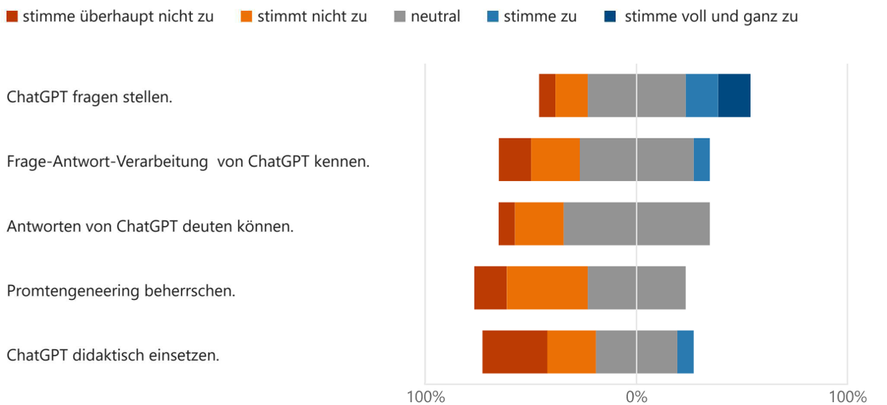
Quelle: http://dx.doi.org/10.13140/RG.2.2.16151.55200
Am Ende des Trainings gaben fast alle Ausbilder*innen an, dass Sie das „Graue-Box-Modell der Chatbot-Didaktik“ hilfreich für ihre eigene Ausbildungspraxis fanden und ihre Kompetenzen beim Chatbot-Doing und dem didaktischen Einsatz positiv einschätzten. Die meisten wollen sogar noch mehr zum Thema ChatGPT in der Ausbildung wissen.

Abbildung 2: Zustimmung zu der Frage „Welche Punkte beherrschen Sie am Ende des Trainings?“
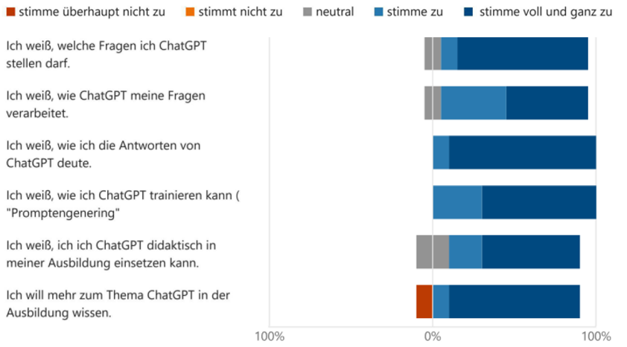
Quelle: http://dx.doi.org/10.13140/RG.2.2.14054.40008
Aber woher kommt dieser Wissendurst beim didaktischen Einsatz von Chatbots in der Ausbildung? Im Training wurden die didaktischen Potenziale erläutert und in Gruppen sowie individuellen Selbstlernphasen geübt. Die Ausbilder*innen entwickelten mit Hilfe von ChatGPT (in der kostenlosen Version) jeweils eine Arbeitshilfe für die eigene Ausbildungspraxis. Dadurch kann das Gelernte gleich operativ genutzt werden. Dabei stellte sich der Nutzwert der Chatbot-Didaktik für die Ausbildungspraxis auf zwei Ebenen heraus:
- Chatbots können aus Sicht der Lehrenden eine enorme Hilfe bei der didaktischen Planung sein. Hintergrund ist, dass Ausbilder*innen die zu vermittelnden Fachinhalte kennen und falsche ChatGPT-Ergebnisse schnell erkennen. Durch Prompt Engineering kann ChatGPT dann schnell trainiert werden und dieses Erfahrungswissen kann an die Auszubildenden weitergegeben werden. Zudem kann ChatGPT als didaktische Inspirationsquelle gut genutzt werden. Die Frage nach „Wahr“ oder „Falsch“ stellt sich deshalb in der Regel nicht, da viele Wege zum Ziel führen können.
- Chatbots können aus Sicht der Lernenden bzw. Auszubildenden wie ein persönlicher Nachhilfelehrer genutzt werden. Der zielgerichtet didaktische Chatbot-Einsatz kann deshalb auch eine große Hilfe beim Lernen mit heterogenen Gruppen sein. Das Denken in Lernpfaden kann durch das Denken in Lerngalaxien oder Möglichkeitsräumen transformiert werden. Chatbots sind dann die Lernmedien, die die Lernenden genau da abholen, wo sie stehen. Als individuelle Tutoren entwickeln sie bedarfsorientiert die Lerneinheiten, die die Lernenden wirklich benötigen – so groß ist Potenzial der Chatbot-Technologie. Lernprozessbegleitung wird damit zur dominierenden Metakompetenz auf Seiten der Lehrenden.
Mit anderen Worten wurde sowohl der Nutzen von Chatbots als Lehr- und Lernmedium durch das Training erkannt und dies ist förderlich für die Weiterentwicklung der eigenen Ausbildungspraxis. Die Herausforderung auf den Fachkräftemangel durch individualisiertes Lehren und Lernen kann womöglich ein Stück weit durch die Chatbot-Technologie bewältigt werden. Ähnlich ist dies auch für berufsbegleitendes Upskilling oder Reskilling in der Erwachsenenbildung zu bewerten.

CC BY-SA 3.0 DE von Wolfgang König für wb-web (2023)

